Отчет
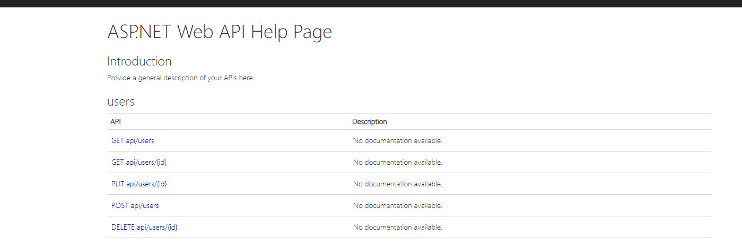
Необходимо разработать локальный сервер приложений (API), обеспечивающий взаимодействие всех клиентских приложений с базой данных. API должен стать единым слоем доступа к данным и бизнес-логике системы.

